ACTES DE BAPTEME DE

GARNIER MARIE LOUISE
08/12/1724 00:00

BSoeur448
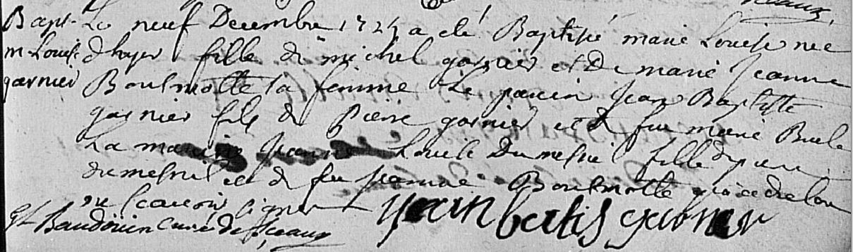
Transcription

Le neuf décembre 1724 a été baptisé marie louise née d'hyer fille de Michel GARNIER et de Marie Jeanne BOUTEMOTTE sa femme. Le parein Jean Baptiste GARNIER fils de Pierre GARNIER et de feue marie BRUSLE. La mareine Jean..... DUMESNIL feille de pierre DUMESNIL et de feux Jeanne BOUTEMOTTE qui a déclaré ne savoir signer.

Signé : Jean Batis GARNIER,
Baudouin Curé de Sceaux

